Утверждена
постановлением Администрации
Ивановского сельсовета Рыльского района от 19.12.2012 № 197

СХЕМА ТЕПЛОСНАБЖЕНИЯ
МО «ИВАНОВСКИЙ СЕЛЬСОВЕТ» РЫЛЬСКОГО РАЙОНА КУРСКОЙ ОБЛАСТИ НА ПЕРИОД ДО 2017 ГОДА С УЧЕТОМ ДО 2027 ГОДА

I Общие положения
Основанием для разработки схемы теплоснабжения МО «Ивановский сельсовет» Рыльского района Курской области является:
- Федеральный закон от 27.07.2010 года №190-ФЗ «О теплоснабжении»;
- Постановление Правительства РФ от 22 Февраля 2012 г. N 154 "О требованиях к схемам теплоснабжения, порядку их разработки и утверждения"
- Программа комплексного развития систем коммунальной инфраструктуры муниципального образования;
- Генеральный план поселения.

II.Состав схемы теплоснабжения МО «Ивановский сельсовет»
Рыльского района Курской области на период до 2027г.

Разработанная схема теплоснабжения МО «Ивановский сельсовет» Рыльского района Курской области (далее по тексту – сельское поселение) включает в себя:
1. Цели и задачи разработки схемы теплоснабжения
2. Общую характеристику сельского поселения.
3. Графическую часть.
4. Существующее положение в сфере производства, передачи и потребления тепловой энергии для целей теплоснабжения сельского поселения.
5. Процедуры диагностики состояния тепловых сетей
6. Предложения реконструкции и технического перевооружения источников тепловой энергии и тепловых сетей
7. Перспективное потребление тепловой мощности и тепловой энергии на цели
теплоснабжения в административных границах поселения.

II. Цели и задачи разработки схемы теплоснабжения

Схема теплоснабжения поселения — разрабатывается в целях удовлетворения спроса на тепловую энергию (мощность) и теплоноситель, обеспечения надежного теплоснабжения наиболее экономичным способом при минимальном воздействии на окружающую среду, а также экономического стимулирования развития систем теплоснабжения и внедрения энергосберегающих технологий.
Схема теплоснабжения сельского поселения представляет документ, в котором обосновывается необходимость и экономическая целесообразность проектирования и строительства новых, расширения и реконструкции существующих источников тепловой энергии и тепловых сетей, средств их эксплуатации и управления с целью обеспечения энергетической безопасности, развития экономики поселения и надежности теплоснабжения потребителей.
Основными задачами при разработке схемы теплоснабжения сельского поселения на период до 2027 г. являются:
- Обследование системы теплоснабжения и анализ существующей ситуации в теплоснабжении сельского поселения.
- Выявление дефицита тепловой мощности и формирование вариантов развития системы теплоснабжения для ликвидации данного дефицита.
- Выбор оптимального варианта развития теплоснабжения и основные рекомендации по развитию системы теплоснабжения сельского поселения до 2027года.
Теплоснабжающие организации определяется схемой теплоснабжения.
Мероприятия по развитию системы теплоснабжения, предусмотренные настоящей схемой, включаются в инвестиционные программы теплоснабжающих организаций и, как следствие, могут быть включены в соответствующий тариф организаций коммунального комплекса

III. Общая характеристика сельского поселения

МО «Ивановский сельсовет» Рыльского района Курской области расположено в западной части территории Курской области. Площадь поселения 170,07 кв.км, численность населения 5023 человека, в состав сельского поселения входят девять населённых пунктов - с.Ивановское, п.Марьино, п.Учительский, п.Зеленый Гай, п.Мухин Пруд, п.Барашек, п.Зеленино, п.Зеленинский и п.Велье.
Общая площадь жилищного фонда 50,32 тыс. кв.м, в т.ч благоустроенного с централизованным отоплением и водоснабжением 42,17 тыс. кв.м.

IV. Графическая часть схемы теплоснабжения ( приложение 1)

Графическая часть теплоснабжения п.Марьино – Приложение №1 к настоящему постановлению.
Графическая часть теплоснабжения п.Учительский – Приложение №2 к настоящему постановлению.
Графическая часть теплоснабжения с.Ивановское – Приложение №3 к настоящему постановлению.
V. Существующее положение в сфере производства, передачи и потребления тепловой энергии для целей теплоснабжения сельского поселения

Ресурсоснабжающими организациями Ивановского сельсовета являются:
- ФГБУ «Санаторий «Марьино» - п.Марьино и п.Учительский,
- ОГУП «Курскоблжилкомхоз» - с.Ивановское

Предписаний надзорных органов по запрещению эксплуатации тепловых сетей у теплоснабжающих организаций нет.

К тепловой сети ФГБУ «Санаторий «Марьино» в поселке Марьино присоединены многоквартирные жилые дома п.Марьино, здание санатория, объекты социально-культурной сферы поселка.
К тепловой сети ФГБУ «Санаторий «Марьино» в поселке Учительский присоединены многоквартирные жилые дома п. Учительский, объекты социально-культурной сферы поселка, агропромышленный комплекс ФГБУ «Санаторий «Марьино».
К тепловой сети ОГУП «Курскоблжилкомхоз» в селе Ивановском присоединены многоквартирный жилой дом №21 по ул.Гора Льговская, здания и помещения ОКОУ Ивановская школа-интернат.

VI. Процедуры диагностики состояния тепловых сетей:
- Метод акустической эмиссии. Метод, проверенный в мировой практике и позволяющий точно определять местоположение дефектов стального трубопровода, находящегося под изменяемым давлением, но по условиям применения на действующих ТС имеет ограниченную область использования.
- Метод магнитной памяти металла. Метод хорош для выявления участков с повышенным напряжением металла при непосредственном контакте с трубопроводом ТС. Используется там, где можно прокатывать каретку по голому металлу трубы, этим обусловлена и ограниченность его применения.
- Метод наземного тепловизионного обследования с помощью тепловизора. При доступной поверхности трассы, желательно с однородным покрытием, наличием точной исполнительной документации, с применением специального программного обеспечения, может очень хорошо показывать состояние обследуемого участка. По вышеназванным условиям применение возможно только на 10% старых прокладок. В некоторых случаях метод эффективен для поиска утечек.
- Тепловая аэросъемка в ИК-диапазоне. Метод очень эффективен для планирования ремонтов и выявления участков с повышенными тепловыми потерями. Съемку необходимо проводить весной (март-апрель) и осенью (октябрь-ноябрь), когда система отопления работает, но снега на земле нет.
- Метод акустической диагностики. Используются корреляторы усовершенствованной конструкции. Метод новый и пробные применения на тепловых сетях не дали однозначных результатов. Но метод имеет перспективу как информационная составляющая в комплексе методов мониторинга состояния действующих теплопроводов, он хорошо вписывается в процесс эксплуатации и конструктивные особенности прокладок ТС.
- Опрессовка на прочность повышенным давлением. Метод применялся и был разработан с целью выявления ослабленных мест трубопровода в ремонтный период и исключения появления повреждений в отопительный период. Он имел долгий период освоения и внедрения, но в настоящее время в среднем стабильно показывает эффективность 93-94%. То есть 94% повреждений выявляется в ремонтный период и только 6% уходит на период отопления. С применением комплексной оперативной системы сбора и анализа данных о состоянии теплопроводов, опрессовку стало возможным рассматривать, как метод диагностики и планирования ремонтов, перекладок ТС. Соотношения разрывов трубопроводов ТС в ремонтный и эксплуатационный периоды представлены в таблице.
- Метод магнитной томографии металла теплопроводов с поверхности земли. Метод имеет мало статистики и пока трудно сказать о его эффективности в условиях города.
В действующих условиях и с учетом финансового положения филиал проводит работы по поддержанию надежности тепловых сетей на основании метода - опрессовка повышенным давлением.

VII. Предложения реконструкции и технического перевооружения источников тепловой энергии и тепловых сетей
Средний износ трубопроводов теплосетей в поселении составляет 59,6%. Для решения данной задачи необходима модернизация тепловых сетей – замена ветхих стальных труб теплотрасс на трубы в пенополиуретановой изоляции (далее – ППУ изоляция).
Принятие Инвестиционной программы снабжающей организацией позволит решить указанные проблемы, обеспечить потребителей качественными услугами теплоснабжения, разработать схему постепенной замены стальных труб и стальных котлов, осуществить замену ветхих теплотрасс на трубы в пенополиуретановой изоляции.

VIII. Перспективное потребление тепловой мощности и тепловой энергии на цели
теплоснабжения в административных границах поселения

Численность населения в поселении ежегодно сокращается, поэтому нет перспектив строительства многоквартирного жилищного фонда и социальной инфраструктуры. Застройщики индивидуального жилищного фонда использует автономные источники теплоснабжения. В связи с этим потребностей в строительства новых тепловых сетей, с целью обеспечения приростов тепловой нагрузки в существующих зонах действия источников теплоснабжения, приросте тепловой нагрузки для целей отопления, горячего водоснабжения нет, т.к. фактическая мощность котельных рассчитана на большее количество потребителей.

Приложение №1
к постановлению Администрации Ивановского сельсовета
Рыльского района от 19.12.2012 года №192

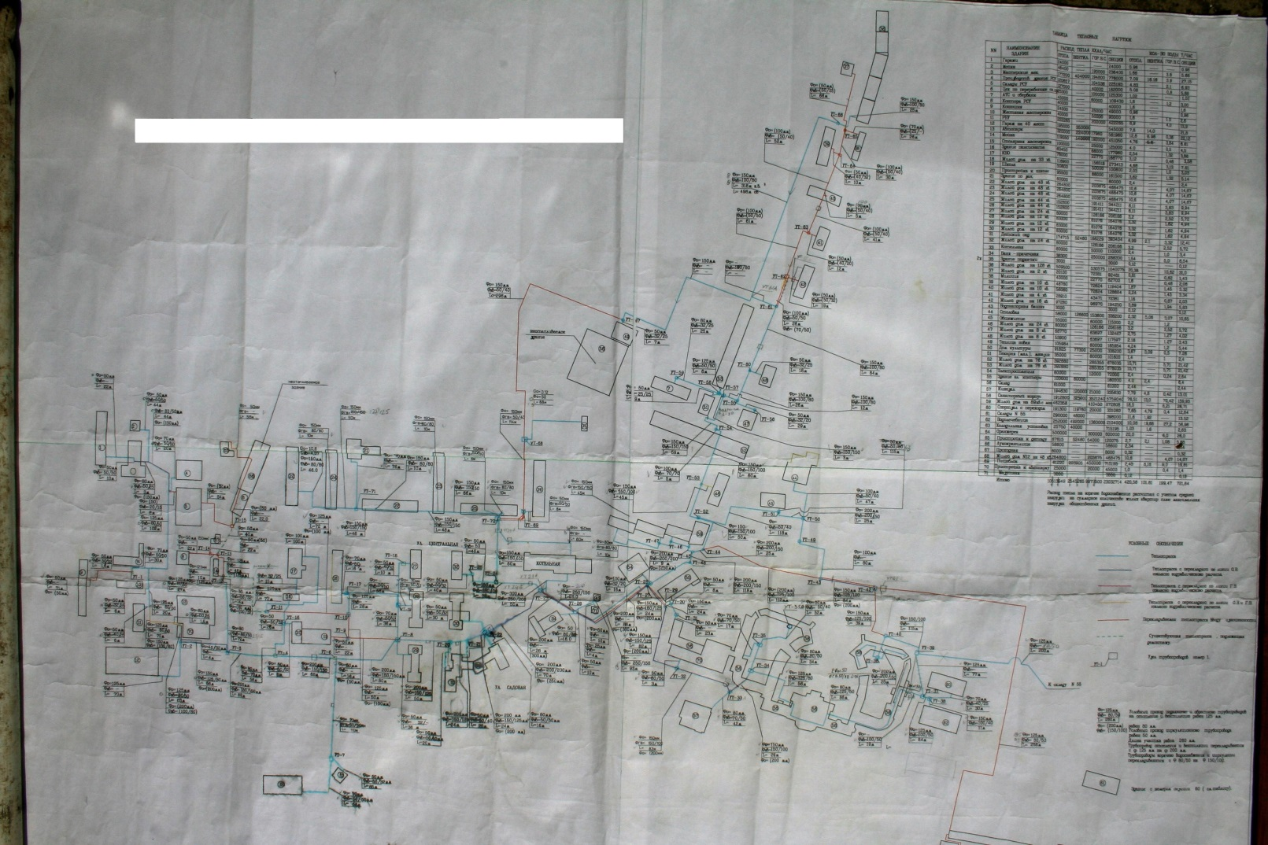
СХЕМА ТЕПЛОСНАБЖЕНИЯ П.МАРЬИНО РЫЛЬСКОГО РАЙОНА КУРСКОЙ ОБЛАСТИ

Приложение №2
к постановлению Администрации Ивановского сельсовета
Рыльского района от 19.12.2012 года №192

СХЕМА ТЕПЛОСНАБЖЕНИЯ П.УЧИТЕЛЬСКИЙ РЫЛЬСКОГО РАЙОНА КУРСКОЙ ОБЛАСТИ

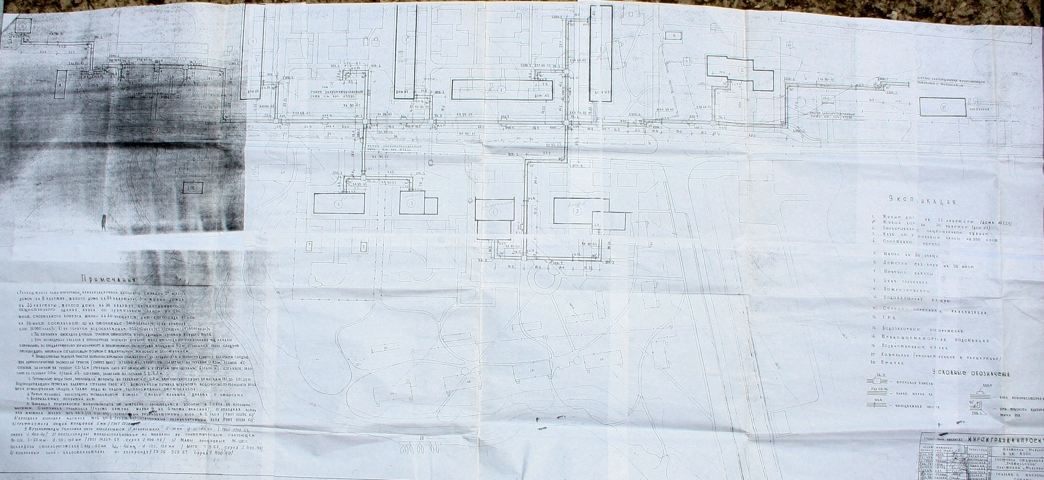

Приложение №3
к постановлению Администрации Ивановского сельсовета
Рыльского района от 19.12.2012 года №192

СХЕМА ТЕПЛОСНАБЖЕНИЯ С.ИВАНОСКОЕ РЫЛЬСКОГО РАЙОНА КУРСКОЙ ОБЛАСТИ

